Casos de uso de nivel 2
Escenario: Generar informes.

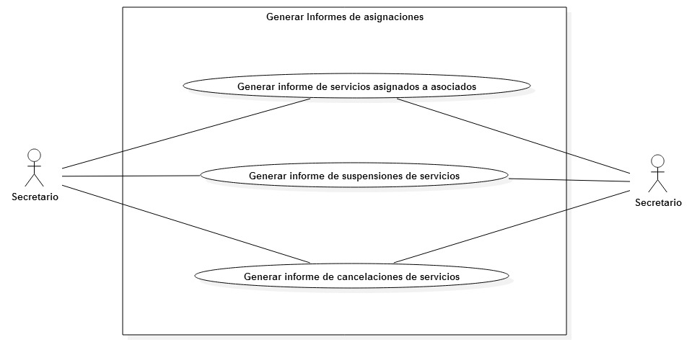

Caso de uso: | Generar informe de servicios asignados a asociados.  Caso de uso de nivel 2. Especifica el caso de uso “Generar informe de asignaciones”.
Módulo: | Servicios.
Actor Principal: | Secretario.
Objetivo en contexto: | Obtener lista de asociados que son beneficiarios de un servicio prestado por la organización.
Precondiciones: | Deben existir asignaciones servicio-asociado activas.
Disparador: | Se le solicita al usuario obtener una lista detallada de beneficiarios de un servicio determinado.
Escenario: | - El usuario ingresa al sistema.  - Entra a la vista principal de servicios.  - Selecciona la opción “Generar informe de beneficiarios”.  - Ingresa al formulario de generación del informe de servicios asignados.  - Selecciona el servicio para el cual se generará el informe.  - Se guarda o imprime el informe generado.
Excepciones:
Prioridad: | Alta. Es un objetivo del sistema.
Cuando estará disponible: | Cuarto incremento.
Frecuencia de uso: | Media/Alta.
Canal para el actor: | Ventana del navegador instalado en el PC.
Actores secundarios: | No hay actores secundarios.
Canales para los actores secundarios:
Aspectos pendientes:

Caso de uso: | Generar informe de suspensiones de servicios.  Caso de uso de nivel 2. Especifica el caso de uso “Generar informe de asignaciones”.
Módulo: | Servicios.
Actor Principal: | Secretario.
Objetivo en contexto: | Obtener lista de asociados que han sido sancionados con la suspensión temporal del servicio.
Precondiciones: | Deben existir asignaciones servicio-asociado (no necesariamente suspendidas).
Disparador: | Se le solicita al usuario obtener una lista detallada de suspensiones de asignaciones servicio-asociado.
Escenario: | - El usuario ingresa al sistema.  - Entra a la vista principal de servicios.  - Selecciona la opción “Generar informe de sanciones”.  - Se guarda o imprime el informe generado.
Excepciones:
Prioridad: | Alta. Es un objetivo del sistema.
Cuando estará disponible: | Cuarto incremento.
Frecuencia de uso: | Media/Alta.
Canal para el actor: | Ventana del navegador instalado en el PC.
Actores secundarios: | No hay actores secundarios.
Canales para los actores secundarios:
Aspectos pendientes:

Caso de uso: | Generar informe de cancelaciones de servicios.  Caso de uso de nivel 2. Especifica el caso de uso “Generar informe de asignaciones”.
Módulo: | Servicios.
Actor Principal: | Secretario.
Objetivo en contexto: | Obtener lista de asociados a los cuales se les ha retirado completamente el beneficio de un servicio.
Precondiciones: | Deben existir asignaciones servicio-asociado (no necesariamente canceladas).
Disparador: | Se le solicita al usuario obtener una lista de cancelaciones de asignaciones servicio-asociado.
Escenario: | - El usuario ingresa al sistema.  - Entra a la vista principal de servicios.  - Selecciona la opción “Generar informe de servicios cancelados”.  - Se guarda o imprime el informe generado.
Excepciones:
Prioridad: | Alta. Es un objetivo del sistema.
Cuando estará disponible: | Cuarto incremento.
Frecuencia de uso: | Media/Alta.
Canal para el actor: | Ventana del navegador instalado en el PC.
Actores secundarios: | No hay actores secundarios.
Canales para los actores secundarios:
Aspectos pendientes:

